Caso de uso
CU-004 Catálogo público de rutas

Control de versiones
Versión | Fecha | Elaborado por | Modificaciones
1.0 | 28/09/2026 | Santiago Bermúdez / Angélica Aranguren | Versión Inicial.

Aprobaciones
Versión | Nombre | Cargo | Firma
1.0 | Santiago Bermúdez Gómez | Scrum Master / Líder técnico

Identificación del proyecto

Código | CU-004 | Nombre | Catálogo público de rutas
Nombre del sistema | FusaRoute
Módulo | MF02 — Búsqueda de ruta

Diagrama de caso de uso
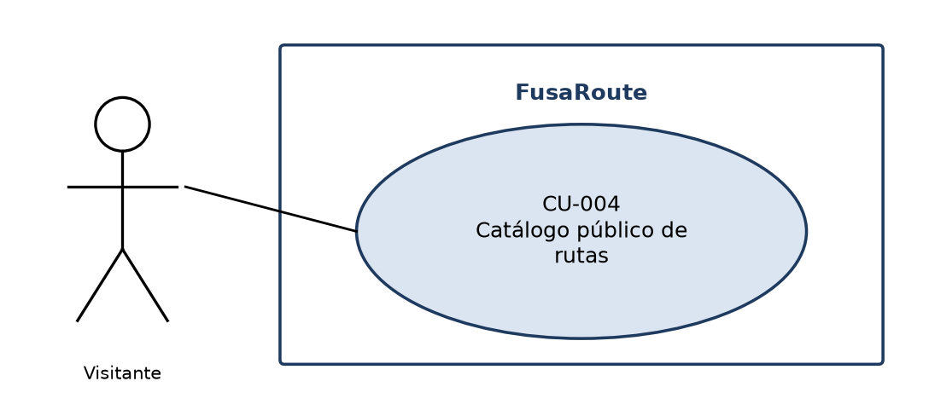

Descripción del caso de uso

Identificador | CU-004 | Nombre | Catálogo público de rutas
Prioridad | Alta | Complejidad | Media
Módulo | MF02 — Búsqueda de ruta
Descripción | El sistema permite a cualquier visitante, sin cuenta, explorar el listado de rutas activas y ver el detalle de cada una: barrios por los que pasa y tarifa vigente. No aparecen rutas suspendidas ni eliminadas. El trazado sobre el mapa y el aviso de congestión están DIFERIDOS a SCRUM-154 (Sprint 6).
Actores | Visitante (no requiere cuenta)
Pre-condiciones | - El backend está disponible.  - Existen rutas registradas en estado activo en la base de datos.

Datos de entrada y salida
No. | Nombre | Tipo de dato | Validaciones | Entrada/Salida
1 | id (opcional) | Long | Identificador de la ruta para consultar su detalle | E
Salida
1 | id / name / type | Long / String | Identificación de cada ruta activa | S
2 | neighborhoods | List<String> | Barrios por los que pasa la ruta | S
3 | fares | List<Fare> | Tarifas: punto de referencia, valor y vigente desde | S

Diagrama de flujo
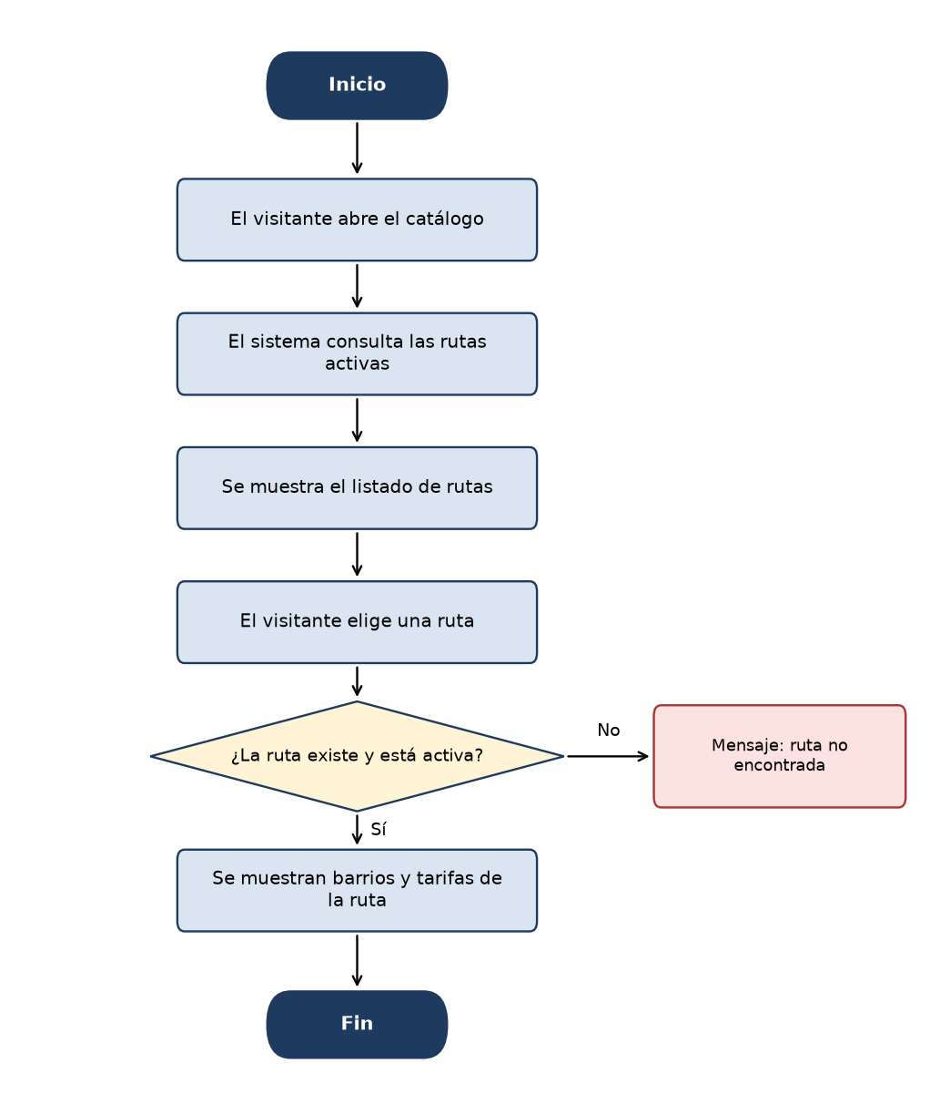

Criterios de aceptación
• Dado que existen rutas activas, cuando el visitante abre el catálogo, entonces ve el listado sin iniciar sesión.
• Dado una ruta suspendida o eliminada por soft delete, cuando el visitante abre el catálogo, entonces esa ruta no aparece.
• Dado que el visitante elige una ruta, cuando abre el detalle, entonces ve sus barrios y su tarifa vigente. [Trazado en mapa y aviso de congestión: DIFERIDOS a SCRUM-154]

Requerimientos no funcionales

Criterio | Valor | Observaciones
Disponibilidad | ≥ 95 % (RNF-02) | Latidos en horario hábil (lun-vie 7:00-21:00), comprometido para el despliegue del Sprint 3; aún no medido
Disponibilidad | Con cold start | El tier gratis de Render se duerme tras 15 min y tarda hasta 60 s en reactivarse; no se promete 24/7
Tiempos de respuesta | No aplica aún | El p95 < 8 s (RNF-01) mide /api/routes/search, que no existe todavía (Sprint 4)
Usabilidad | Por verificar | RNF-04 se mide con una prueba de usuarios externos, aún no realizada

Documentación relacionada
Historia de usuario: HU_MF02_005 (RF-15) · Jira SCRUM-19

Anexo

